Географические ошибки.
- Географические объекты нам часто приходится видеть не только в картах в атласах, но и в сюжетах средств массовой информации, рекламных плакатах, на различных бытовых предметах и даже одежде. Мы каждый день сталкиваемся с контурами географических объектов, но часто не обращаем на это своё внимание. Порой случаются географические ошибки, подобно тем что представлены на фотографиях 1 – 5. Определите в чём заключается географическая ошибка на каждой фотографии.
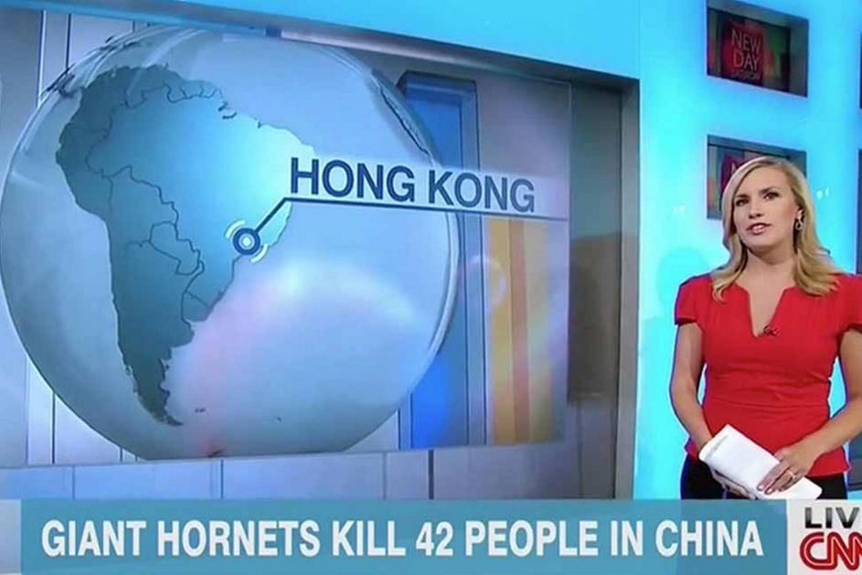
Фотография 1
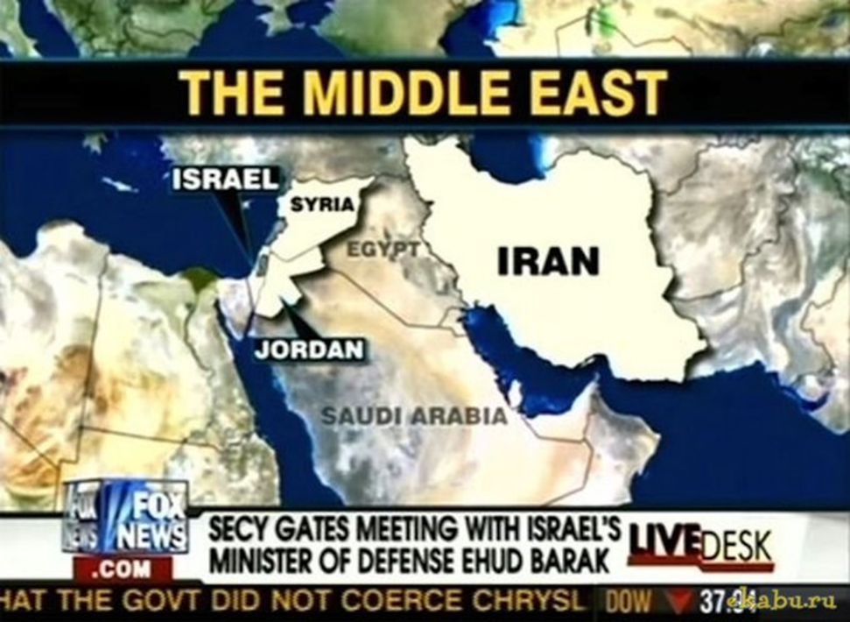
Фотография 2
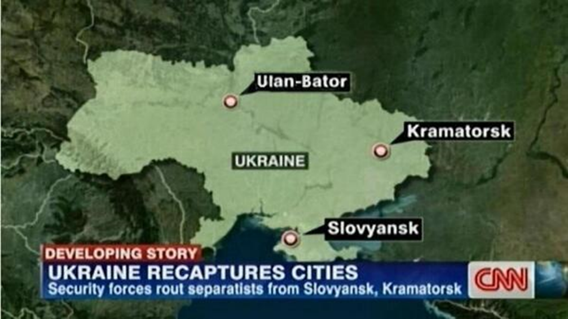
Фотография 3
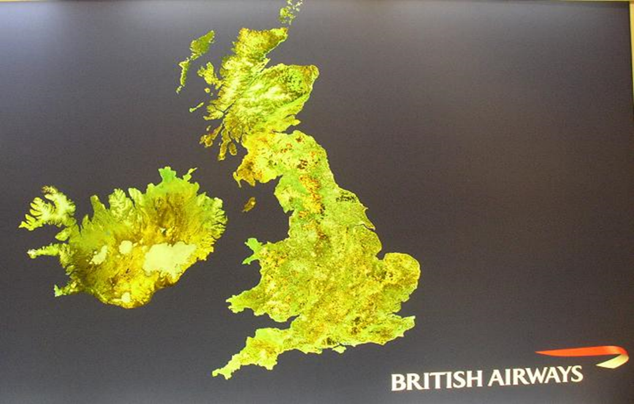
Фотография 4
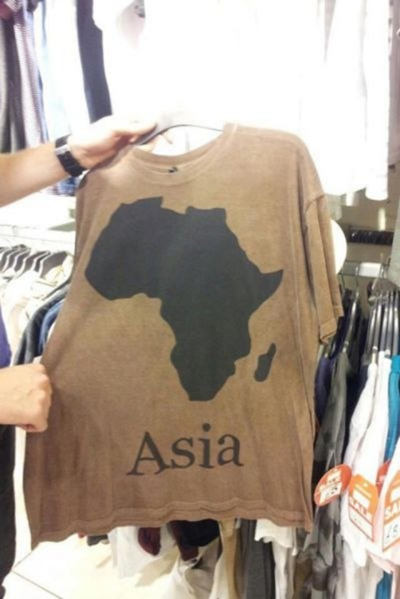
Фотография 5

- В истории географических открытий тоже бывали заблуждения. Прочитайте текст об известной экспедиции, заполните пропуски в тексте. Ответы занесите в бланк ответов.

«Испанский король для поиска морского пути в _(1)_, богатую пряностями и золотом, приказал организовать экспедиции. Руководить морским походом был назначен _(2)_, плаванье отправились три корабля _(3)_, _(4)_, _(5)_. Первое плавание началось 3 августа _(6)_ года, а 12 октября этого же года _(2)_ достиг _(7)_ островов. Эта дата считается датой открытия _(8)_. _(2)_ решил, что он доплыл до _(1)_, поэтому назвал местных жителей _(9)_. _(2)_ не знал, насколько значимое открытие он совершил – открыл новый континент. В последующих плаваниях _(2)_ были открыты группы островов в _(10)_ море, исследована часть побережья Южной _(8)_, достигнуто побережье Центральной _(8)_»

- Некоторые географические объекты на физической карте мира названы ошибочно. Определите эти объекты по их спутниковым снимкам и объясните в чём заключается ошибка в их названии. Напишите физико-географические рекорды объекта на снимке 2 и объекта на снимке 3.

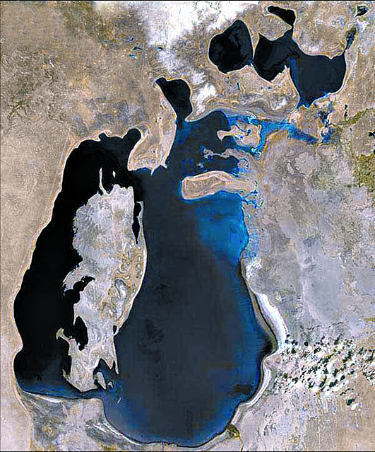
Снимок 1
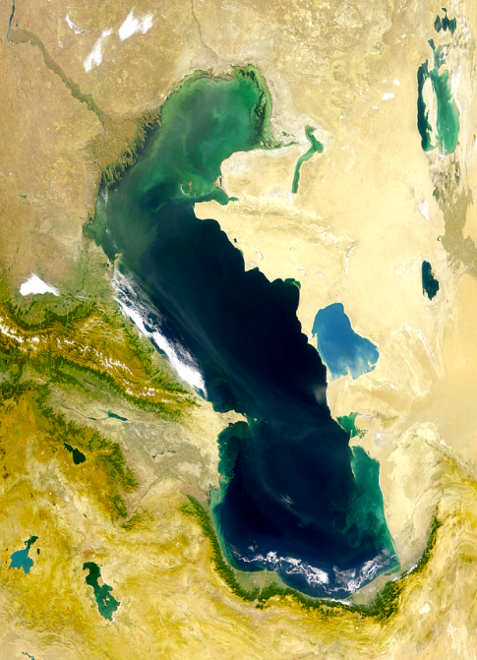
Снимок 2
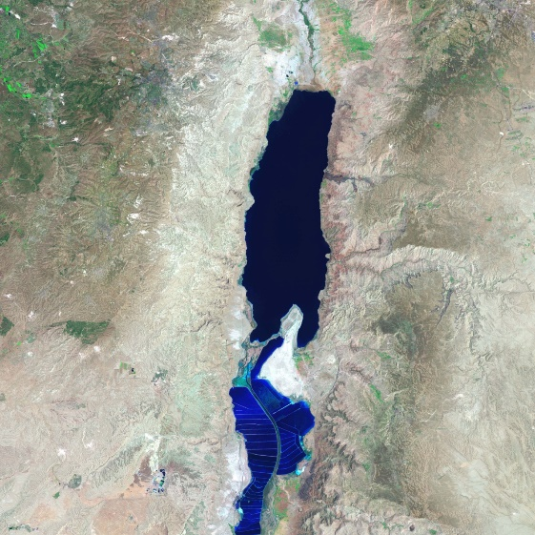
Снимок 3

БЛАНК ОТВЕТОВ
- Ошибки на фотографиях
Фотография | В чём заключается географическая ошибка?
1
2
3
4
5

- Пропуски в тексте
№ | Ответ | № | Ответ
1 |  | 6
2 |  | 7
3 |  | 8
4 |  | 9
5 |  | 10

- Спутниковые снимки

Снимок 1 – __________________________________________

Снимок 2 – __________________________________________

Снимок 3 – __________________________________________

В чём заключается географическая ошибка в названиях объектов на спутниковых снимках?

Ответ: ________________________________________________________________________________________________________________________________________

Рекорд объекта на снимке 2

Ответ: __________________________________________________________

Рекорд объекта на снимке 3

Ответ: __________________________________________________________

